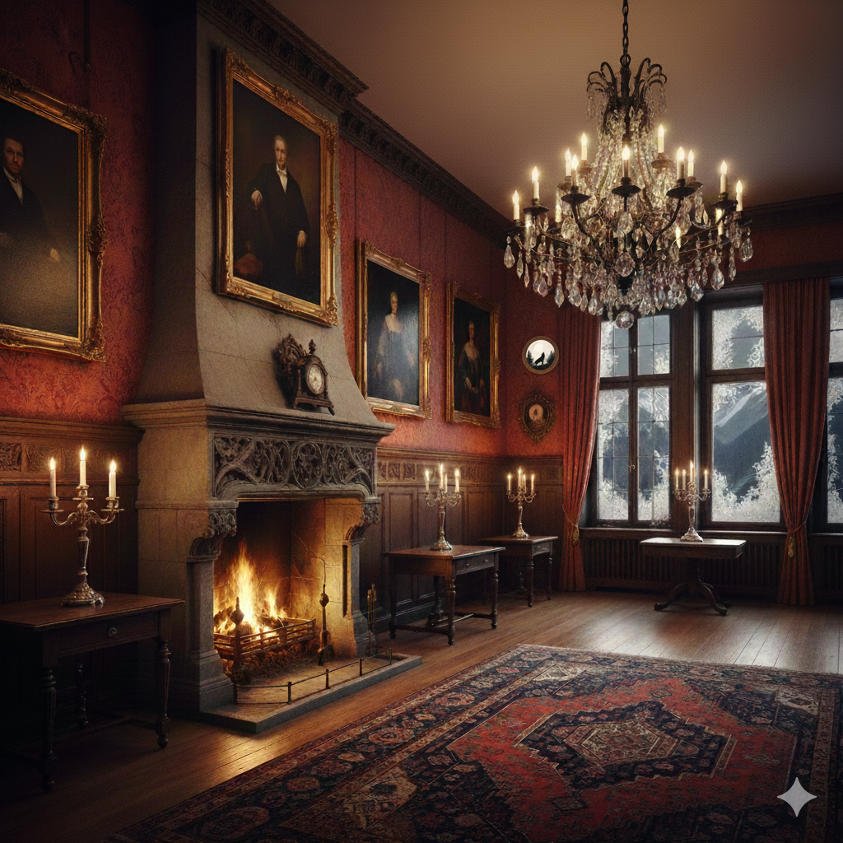
Vincent Dubois – Lebemann und Host (männl. für Hostess)

Nur für dich bestimmt: Arbeitet in einem exklusiven Begleitservice für beide Geschlechter. Erpresst Klienten mit Infos, die er aus ihnen bei Events herauskitzelt.
Äußeres: Immer perfekt gestylt, graumelierte Schläfen, bayerisch-verführerischer Akzent
Persönlichkeit: Weltgewandt, kennt jeden Klatsch, professionell diskret, “mag” beide Geschlechter
Deine kleinen Aufgaben:
- Unterhalte dich mit Pater Antonio über Vergebung und Sünden.
- Lass beiläufig Gerüchte über seine Beurlaubung fallen um zu sehen wie er reagiert.
- Versuche, Maria und Sarah öfter zu belauschen.
- Such dir jemanden aus, dem du schöne Augen machen kannst um ihm/ihr Geheimnisse zu entlocken, die später für eine Erpressung genutzt werden könnten.
Was du zusätzlich bemerkst:
- Du bemerkst bei Maria, dass sie ungewöhnlich vorsichtig formuliert – wie jemand mit Zugang zu vertraulichen Informationen.
- Du bemerkst bei Sarah, dass sie bei dem Thema „Vergangenheit“ sehr empfindlich reagiert – sie hat eine Schwachstelle.
- Du bemerkst bei Viktoria, dass sie ungewöhnlich viel Wert auf „Öffentlichkeitskontrolle“ legt – du denkst sofort: politische Leichen im Keller.

